Válka na Ukrajině v obýváku. Interaktivní film Křehký domov mohou návštěvníci nově zhlédnout v DOXu.

Tisková zpráva
Praha 7. listopadu 2024

Česko-ukrajinský interaktivní film Křehký domov inovativním způsobem propojuje reálné prostředí s virtuální realitou a přibližuje divákovi, jaké to je, když za okny jeho domova ze dne na den vypukne válka, jako to zažívají obyvatelé Ukrajiny už více než dva roky. Světovou premiéru měl snímek na filmovém festivalu v Benátkách, kde soutěžil v rámci přehlídky Venice Immersive, česká premiéra se uskutečnila v rámci Mezinárodního festivalu dokumentárních filmů v Jihlavě na konci října. Až do začátku února mohou návštěvníci nově zhlédnout Křehký domov v Praze – v rámci speciální instalace ve dvou uměle vybudovaných obývacích pokojích, které vznikly v Centru současného umění DOX.
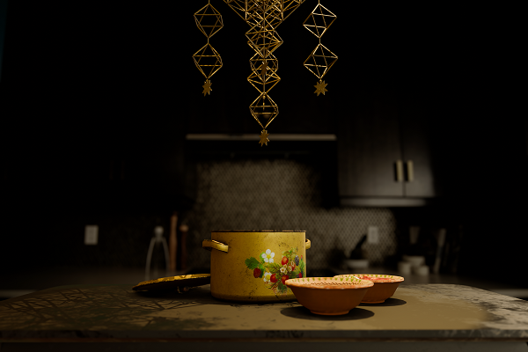

„Přijde mi, že lidé jsou už ze všech těch informací o válce vyčerpaní. Nechtějí poslouchat další zprávy o tom, co se na Ukrajině děje za hrůzy, a často raději v sebeobraně předstírají, že se jich to netýká. Naším projektem proto přibližujeme lidem pomocí headsetu a smíšené reality, jak by se mohl proměnit i jejich domov, kdyby Putinův teror prosákl za válečnou linii. Nechceme prvoplánově strašit ani moralizovat. Spíš nám šlo o to, aby diváci přemítali nad tím, co pro ně domov vlastně znamená, co tvoří jeho duši a esenci a jak si ji uchovat, i když se pevná schránka našeho nejbezpečnějšího místa zboří,“ říká režisér, scenárista a spoluproducent projektu Ondřej Moravec, který na filmu spolupracoval s ukrajinskou tvůrkyní Victorií Lopukhinou.
Film Křehký domov vznikl v produkci českého studia Brainz Immersive z kreativní skupiny Brainz Studios za podpory Českého fondu kinematografie, projekt pro fyzické instalace na festivalech podpořila společnost IKEA.

„Smíšená realita opět o další krok posouvá možnosti vyprávění příběhů za pomocí nových médií a linka mezi realitou a digitálním světem je tenčí než kdykoli předtím. Hodně lidí to děsí, ale nás jako tvůrce to i fascinuje a je pro nás důležité mít možnost experimentovat a ukázat užití těchto nových technologií pro dobrou věc,“ vysvětluje producent filmu a zakladatel studia Brainz Immersive Robin Pultera.

Křehký domov navazuje tematicky na projekt Fresh Memories: The Look, v němž autoři v čele s Moravcem přenesli diváky a divačky díky virtuální realitě do rozbombardovaného Charkova, kde hleděli zblízka do očí místním obyvatelům zasaženým válkou. V rámci spolupráce Ondřeje Moravce a studia Brainz Immersive je Křehký domov třetí projekt. Tím prvním byl interaktivní VR film Tmání nominovaný na Českého lva, který otevírá téma deprese a divákům názorně ukazuje, jak je možné se s ní vypořádávat.

Co je to smíšená realita?
Smíšená realita je kreativně-technologický přístup, kdy se divákům v displeji headsetu kombinují reálné prvky okolí (na headsetu je zvenku několik malých kamer, které snímají prostředí kolem sebe) a do nich se zasazují čistě virtuální 3D objekty. Z prázdného stolu před vámi se tak může stát náhle stůl s ubrusem s ukrajinskými motivy a horkým borščem.

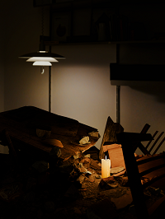
Synopse projektu
Co byste dělali, kdyby se váš domov ocitl v ohrožení? Zůstali byste – anebo odešli? Před tímto dilematem stojí už od počátku války denně miliony Ukrajinců. Křehký domov je imerzivní zážitek, který pokládá stejnou otázku každému z nás. Skrze médium smíšené reality, ve které se mísí digitální a reálné fyzické prvky, se můžete přenést z vlastního dobře známého prostředí do obýváku jedné ukrajinské rodiny. Pokoj se v průběhu zážitku vizuálně i emocionálně proměňuje – klid minulosti střídá napětí i strach obklopující bouřlivé události posledních let. Průvodci na této cestě jsou hlasy ukrajinského lidu, které se splétají do tradičních melodií a ladí struny divákových pocitů ohledně vlastního vztahu k domovu.

Biografie autorů

Ondřej Moravec režisér, producent, scenárista, *1988, Praha
Ondřej je nezávislý režisér, scenárista a producent. Ve své tvorbě úzce spolupracuje s kreativní skupinou Brainz Studios. Jeho debutový film ve virtuální realitě Tmání měl premiéru na mezinárodním filmovém festivalu v Benátkách 2022 a byl nominován na České lvy jako vůbec první VR film. Jeho následující projekt Fresh Memories: The Look odpremiéroval na festivalu SXSW v Austinu v Texasu. Projekty objely více než 40 festivalů po celém světě. Ondřej je taktéž kurátorem VR kategorií na festivalech Anifilm, Letní filmová škola a Zlín film festival. V roce 2022 založil spolu s Danielou Hanusovou ART*VR – první festival kompletně zasvěcený imerzivním filmům a VR zážitkům v celé střední a východní Evropě.

Victoria Lopukhina režisérka, výtvarná poradkyně
Victoria založila nezávislé ukrajinské studio ZViT, kde spolu se svým synem Timem Voronkinem vyvíjela a vytvářela projekty ve virtuální realitě. Záhy po začátku války v roce 2022 stvořili VR CHAT zážitek Bloodbath, který měl premiéru na festivalu Raindance 2022. Viktoria byla původně architektkou, pracovala v několika různých ukrajinských studiích, než se přesunula do audiovizuální sféry, kde fungovala jako scénografka v Dovzhenko Film Studios. Od roku 2020 byla VR designérkou a CEO studia ZViT. Žila v Praze, zemřela v říjnu 2024.

Tým
hlavní tvůrci: Ondřej Moravec, Victoria Lopukhina
art director a hlavní designér: Longiy
scénář: Ondřej Moravec
hlavní vývojář: Jozef Barančik
vývojový a technický tým: Aliaksei Kalosha, Robin Pultera, Ondřej Pultera
designéři: Abdulaziz Aldigs, Tim Voronkin
umělecké zpracování: Victoria Lopukhina, Tim Voronkin, Zdeněk Blaha, Mariia Ponomarova
hudba: Veronika Pozniak, Martin Hůla
zvuk: Martin Hůla
hlavní protagonisté: Veronika Pozniak, Diana Komisarenko, Orest Pastukh, Khrystyna Volovyk, Zinana, Kostiantyn Zhyrov (zpěváci)
produkce: Brainz Immersive
vedoucí produkce: Martin Gregor
producenti: Ondřej Moravec, Robin Pultera

Tiskovou zprávu a fotografie lze po registraci stáhnout na webu DOXu v sekci Press.

Kontakt pro média

Jakub Fajnor Karolína Kočí
jakub.fajnor@brainznarrative.cz karolina.koci@dox.cz
+420 720 078 272 +420 777 870 219
www.immersive.cz www.dox.cz

